**3) Vélo électrique**

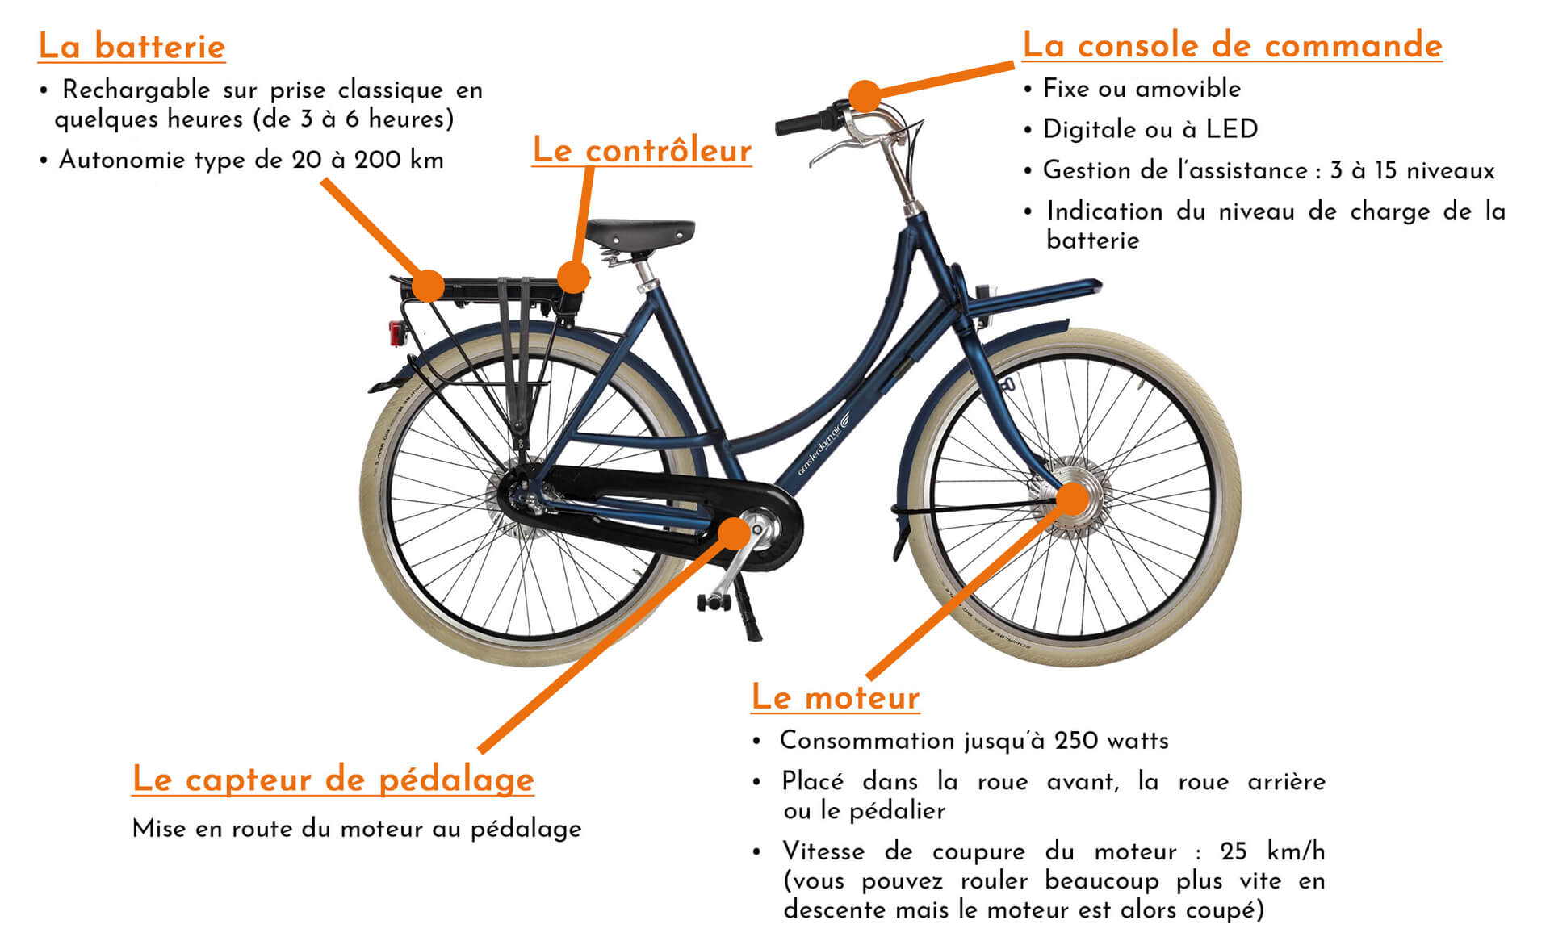

1. Nomenclature:

10

2

2

0.025

0.015

0.010

2

2

10

0.025

0.010

0.015

Liste des produits achetés :

|  |  |  |
| --- | --- | --- |
| **Libelle** | **UA** | **UG** |
| Aluminium | Plaque de 2m | 1 Mètre |
| Batterie Li-ion | UN | UN |
| Chargeur de batterie | UN | UN |
| Contrôleur de moteur | UN | UN |
| Moteur de roue avant | UN | UN |
| Ecran LCD | UN | UN |
| Accélerateur en pousse | UN | UN |
| Capteur d’assistance à la pédale | 5 | UN |
| Capteur de freinage hydraulique | 5 | UN |
| Connecteur de batterie | 10 | UN |
| Connecteur 1T4 | 10 | UN |
| Cable d’extension de moteur | 10 | UN |
| Attache câble | 50 | 10 |
| Fil de fusible | 5 | UN |
| Lumière arrière | UN | UN |
| Lumière avant | UN | UN |
| Interrupteur de lentille LED | UN | UN |

1. **Liens de nomenclature**

|  |  |  |
| --- | --- | --- |
| **Composé** | **Composant** | **Coefficient** |
| B16_PF_Velo_elect | B16_Velo_Class | 1 |
| B16_PF_Velo_elect | B16_PSF_Bat | 1 |
| B16_PF_Velo_elect | B16_PSF_Contr | 1 |
| B16_PF_Velo_elect | B16_PSF_Mot | 1 |
| B16_PF_Velo_elect | B16_PSF_Consol_Cmd | 1 |
| B16_PF_Velo_elect | B16_PSF_Connect | 1 |
| B16_PF_Velo_elect | B16_PSF_Lum |  |
| B16_PSF_Bat | B16_Bat_Lion | 1 |
| B16_PSF_Bat | B16_Sup_Bat | 1 |
| B16_PSF_Bat | B16_Charg_Bat | 1 |
| B16_PSF_Contr | B16_Contr_BLDC | 1 |
| B16_PSF_Contr | B16_Boite_Contr | 1 |
| B16_PSF_Mot | B16_Mot_BLDC | 1 |
| B16_PSF_Mot | B16_Sup_Mot | 1 |
| B16_PSF_Consol_Cmd | B16_LCD | 1 |
| B16_PSF_Consol_Cmd | B16_Acc | 1 |
| B16_PSF_Connect | B16_Cap_Assist_Ped | 2 |
| B16_PSF_Connect | B16_Cap_Frein | 2 |
| B16_PSF_Connect | B16_Connect_Bat | 1 |
| B16_PSF_Connect | B16_Connect_1T4 | 1 |
| B16_PSF_Connect | B16_Ext_Mot | 1 |
| B16_PSF_Connect | B16_Attach | 10 |
| B16_PSF_Connect | B16_Fusible | 1 |
| B16_PSF_Lum | B16_Lum_AR | 1 |
| B16_PSF_Lum | B16_Lum_AV | 1 |
| B16_PSF_Lum | B16_Int_LED | 1 |
| B16_Sup_Bat | B16_MP_ALU | 0.010 |
| B16_Boite_Contr | B16_MP_ALU | 0.025 |
| B16_Sup_Mot | B16_MP_ALU | 0.015 |

C- Resources

**Tableau de poste de charge**

|  |  |  |  |  |
| --- | --- | --- | --- | --- |
| Machine | Atelier | Libellé | Code | Poste de travail |
| SainSmart Genmitsu ProverXL 4030 | Atelier de mécanique | Machine de découpage CNC | B16_DEC_CNC | Poste de découpage |
| Hangzhou Penke Coating Equipment - PT-W35-1 | Atelier de peinture | Machine de peinture | B16_PEINT | Poste de peinture |
| RoboVent - Senturion Dust Collector | Atelier de nettoyage | Machine de nettoyage | B16_NET | Poste de nettoyage |
| (Manuel) | Atelier de mécanique |  | B16_ASSEM | Poste d’assemblage |
| (Manuel) | Atelier électrique |  | B16_CABLAGE | Poste de câblage |

D- Gamme de fabrication :

Le flux des opérations est dans cette ordre

|  |  |  |  |  |  |
| --- | --- | --- | --- | --- | --- |
| **Phase** | **Opération** | **Poste de travail** | **Composants** | **Outillage** | **Mode Opératoire** |
| Usinage | Decoupage des plaque d’aluminium | Poste de decoupage | Plaque aluminium 2m | SainSmart Genmitsu ProverXL 4030 | Découpe l’aluminium pour avoir les support/boitiers necessaires |
|  | Nettoyage des pieces decoupees | Poste de nettoyage |  |  |  |
|  |  |  |  |  |  |
|  |  |  |  |  |  |

|  |  |  |  |  |  |  |  |  |
| --- | --- | --- | --- | --- | --- | --- | --- | --- |
| **Niveau 0**  10  2  2  0.015  0.010  2  2  10  0.010  0.015 | **Niveau 1** | **Niveau 2** | **Niveau 3** | **Poids brut (KG)** | **Poids net** | **Prix Standard (TND)** | **Prix cess. Peri.** | **Compteur de gamme** |
| B16_PF_VELO_ELECT |  |  |  | 8,782+ PRIX VELO CLASSIQUE | 8,477+ PRIX VELO CLASSIQUE | 1285+PRIX VELO CLASSIQUE |  | 11 |
|  | B16_VELO_CLASS |  |  |  |  |  |  |  |
|  | B16_PSF_BAT |  |  | 4,5 | 4,3 | 180 | - | 10 |
|  |  | B16_BAT_LION |  | 2,6 | 2,5 | 140 | 150 |  |
|  |  | B16_SUP_BAT |  | 0.8 | 0.8 | 10 | 10 | 1 |
|  |  |  | B16_ MP_ALU | 0,31 | 0,31 | 3 | 10 |  |
|  |  | B16_CHARG_BAT |  | 1,1 | 1 | 25 | 25 |  |
|  | B16_PSF_CONTR |  |  | 0,505 | 0,455 | 120 | 120 | 9 |
|  |  | B16_CONTR_MOT |  | 0,35 | 0,3 | 100 | 110 |  |
|  |  | B16_Boite_Contr |  | 0.155 | 0.155 | 20 | - | 4 |
|  | B16_PSF_Mot |  |  | 3,205 | 3,2 | 350 |  | 8 |
|  |  | B16_MOT_AV |  | 2,805 | 2,8 | 330 | 330 |  |
|  |  | B16_SUP_MOT |  | 0,4 | 0,4 | 20 |  | 3 |
|  | B16_PSF_CONSOL_CMD |  |  | 0,41 | 0,40 | 130 |  | 7 |
|  |  | B16_ACC |  | 0,155 | 0,15 | 40 | 40 |  |
|  |  | B16_LCD |  | 0,255 | 0,25 | 90 | 120 |  |
|  | B16_PSF_Connectiq |  |  | 0,263 | 0,219 | 430 |  | 6 |
|  |  | B16_CAP_ASSIST_PED |  | 0,017 | 0,012 | 40 |  |  |
|  |  | B16_CAP_FREIN |  | 0,03 | 0,025 | 90 |  |  |
|  |  | B16_CONNECT_BAT |  | 0,020 | 0,015 | 40 |  |  |
|  |  | B16_CONNECT_T14 |  | 0,025 | 0,020 | 50 |  |  |
|  |  | B16_EXT_MOT |  | 0,020 | 0,015 | 50 |  |  |
|  |  | B16_ATTACH |  | 0,021 | 0,02 | 5 |  |  |
|  |  | B16_FUSIBLE |  | 0,020 | 0,015 | 10 |  |  |
|  | B16_PSF_LUM |  |  | 0,185 | 0,17 | 75 |  | 5 |
|  |  | B16_LUM_AR |  | 0,045 | 0,04 | 15 |  |  |
|  |  | B16__LUM_AV |  | 0,055 | 0,05 | 20 | 20 |  |
|  |  | B16_INT_LED |  | 0,085 | 0,08 | 40 | 40 |  |